[](https://tailieuchuan.vn/c1258/danh-gia-nang-luc.html)**ĐẠI HỌC QUỐC GIA THÀNH PHỐ HỒ CHÍ MINH**

**KỲ THI ĐÁNH GIÁ NĂNG LỰC**

**PHẦN 3. GIẢI QUYẾT VẤN ĐỀ**

**Câu 75:**

Đồ thị nào dưới đây có thể biểu diễn sự phụ thuộc của lực tương tác giữa hai điện tích điểm vào khoảng cách giữa chúng?

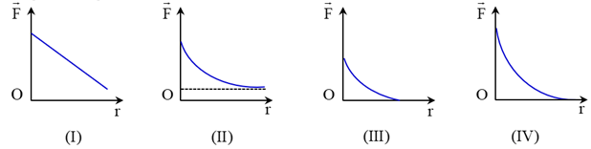

**A.** Hình (I). **B.** Hình (II). **C.** Hình (III). **D.** Hình (IV).

**Giải thích:**

Từ 

**Câu 76:**

Một bình điện phân chứa dung dịch bạc nitrat có đương lượng điện hóa là 1,118.10−6 kg/C. Cho dòng điện có điện lượng 480 C đi qua thì khối lượng chất được giải phóng ra ở điện cực là

**A.** 0,565 g. **B.** 0,537 g. **C.** 0,429 g. **D.** 0,023 g.

**Giải thích:**

Khối lượng chất được giải phóng ở điện cực là

M = kq =1,118.10−6.480 = 0,53664.10−3 kg = 0,53664 g.

**Câu 77:**

Một vật dao động điều hòa có đồ thị biểu diễn sự phụ thuộc của li độ *x* vào thời gian *t* như hình bên. Phương trình dao động là

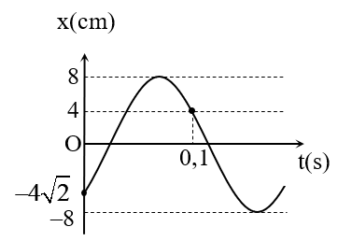

**A.** . **B.** .

**C.** . **D.** .

**Giải thích:**

Có 



Tại t 

Vậy .

**Câu 78:**

**A.**  **B.** 

**C.**  **D.** 

**Giải thích:**



**Dựa vào thông tin dưới đây để trả lời các câu từ 97 đến 99:**

Trên mặt nước có hai nguồn phát sóng điểm dao động điều hòa cùng tần số theo phương vuông góc với mặt nước, tạo ra hai hệ sóng lan truyền trên mặt nước có dạng các vòng tròn đồng tâm. Vị trí cân bằng của hai nguồn phát sóng không di chuyển trên mặt nước.

**Câu 97:**

Khi nói về dao động của các phần tử mặt nước, nhận xét nào dưới đây là đúng?

**A.** Những điểm mà hai sóng thành phần cùng pha thì dao động rất mạnh.

**B.** Những điểm mà hai sóng thành phần ngược pha thì không dao động.

**C.** Vị trí trung điểm của đoạn thẳng nối hai nguồn dao động rất mạnh.

**D.** Vị trí trung điểm của đoạn thẳng nối hai nguồn thì không dao động.

**Giải thích:**

Tại vị trí mà hai sóng thành phần gặp nhau cùng pha với nhau thì sẽ dao động với biên độ bằng tổng biên độ của hai sóng thành phần nên dao động rất mạnh.

Các ý khác đều sai là do ba nguyên nhân:

+ Hai nguồn không cùng pha.

+ Hai nguồn dao động không cùng biên độ.

+ Khi truyền trên mặt nước thì biên độ sóng giảm dần khi ra xa nguồn.

**Câu 98:**

Nếu dao động kích thích tại hai nguồn có cùng biên độ nhưng ngược pha nhau thì nhận xét nào về dao động của các phần tử mặt nước dưới đây là sai?

**A.** Tổng số vân cực đại giao thoa là số chẵn.

**B.** Tổng số vân cực tiểu giao thoa là số lẻ.

**C.** Các bụng sóng trên đoạn thẳng nối hai nguồn dao động rất mạnh.

**D.** Các nút sóng trên đoạn thẳng nối hai nguồn là không dao động.

**Giải thích:**

Để phần tử mặt nước là không dao động thì hai sóng thành phần tại vị trí đó phải có cùng biên độ nhưng ngược pha nhau.

Do khi truyền ra xa nguồn thì biên độ sóng giảm dần nên tại các vị trí nút sóng, hai dao động thành phần thường có biên độ khác nhau, do đó đa số nút sóng không đứng yên, mà vẫn dao động với biên độ nhỏ.

**Câu 99:**

Nếu sóng có tần số là 24 Hz và truyền đi trên mặt nước với tốc độ là 0,36 m/s thì khoảng cách giữa hai bụng sóng liên tiếp trên đoạn thẳng nối hai nguồn là

**A.** 3 cm. **B.** 1,5 cm. **C.** 0,75 cm. **D.** 0,375 cm.

**Giải thích:**

Bước sóng trên mặt nước là:  .

Khoảng cách giữa hai bụng sóng liên tiếp trên đoạn thẳng nối hai nguồn là: .

**Dựa vào thông tin dưới đây để trả lời các câu từ 100 đến 102:**

Để xác định bước sóng của ánh sáng đơn sắc, một bạn học sinh đã làm thí nghiệm giao thoa ánh sáng với khe Young. Các số liệu đo đạc như sau.

+ Khoảng cách giữa hai khe hở hẹp F1, F2: a = 0,15 ± 0,01 (mm).

+ Độ chính xác của thước milimét: Δ = 0,01 (mm) (dùng để đo khoảng vân).

+ Độ chính xác của thước cặp: Δ′ = 0,01 (mm) (dùng để đo khoảng cách từ khe đến màn).

+ Số khoảng vân sáng được đo bề rộng: n = 5.

|  |  |  |  |  |
| --- | --- | --- | --- | --- |
| Lần đo | D | ΔD | L (mm) | ΔL (mm) |
| 1 | 0,4 | 0,010 | 9,12 | 0,002 |
| 2 | 0,43 | 0,012 | 9,21 | 0,088 |
| 3 | 0,42 | 0,008 | 9,2 | 0,078 |
| 4 | 0,41 | 0,008 | 9,01 | 0,112 |
| 5 | 0,43 | 0,012 | 9,07 | 0,052 |
| Trung bình | 0,418 | 0,010 | 9,122 | 0,0664 |

**Câu 100:**

Nếu bạn học sinh thay nguồn sáng trên bằng nguồn sáng trắng thì trên màn quan sát ta sẽ thu được

**A.** hệ vânkhông đổi so với ban đầu.

**B.** vân trung tâm có màu trắng, hai bên là các dãy màu như cầu vồng.

**C.** các vân giao thoa sẽ cách xa nhau hơn.

**D.** có thêm hệ vân với 7 màu sắc khác nhau.

**Giải thích:**

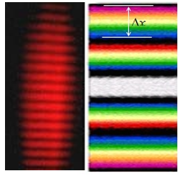

Khi tiến hành thí nghiệm giao thoa khe Young bằng ánh sáng đơn sắc, trên màn ta sẽ quan sát được hệ vân là các vân sáng và vân tối xen kẽ nhau. Các vân sáng đều có cùng 1 màu.

Khi tiến hành thí nghiệm giao thoa khe Young bằng ánh sáng trắng, trên màn ta sẽ quan sát được vân sáng màu trắng ở chính giữa, hai bên là những dãy màu biến thiên liên tục như cầu vồng.

**Câu 101:**

Khi đo khoảng vân i, bạn học sinh phải đo khoảng cách giữa n vân mà không đo khoảng cách giữa hai vân liên tiếp vì

**A.** khoảng vân i rất nhỏ, đo khoảng cách giữa n vân để giảm sai số của phép đo.

**B.** không có lí do gì cả, thích đo khoảng cách giữa bao nhiêu vân cũng được.

**C.** khoảng vân i rất nhỏ, đo khoảng cách giữa n vân để mắt dễ nhìn hơn.

**D.** khoảng vân i đủ lớn, đo khoảng cách giữa n vân để giảm sai số tỷ đối.

**Giải thích:**

Khoảng vân i rất nhỏ, đo khoảng cách giữa n vân để giảm sai số của phép đo.

**Câu 102:**

Bước sóng ánh sáng đơn sắc bạn học sinh dùng trong thí nghiệm trên có giá trị bằng

**A.** 0,655 ± 0,064μm. **B.** 0,56 ± 0,06μm. **C.** 0,66 ± 0,06μm. **D.** 0,65 ± 0,08μm.

**Giải thích:**

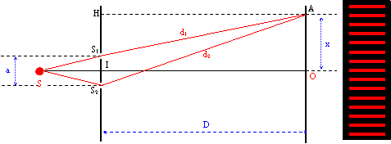

Giá trị trung bình của bước sóng đo được:



Sai số tỉ đối của phép đo:



Sai số tuyệt đối của bước sóng: 

Kết quả của phép đo: .

Hoặc .